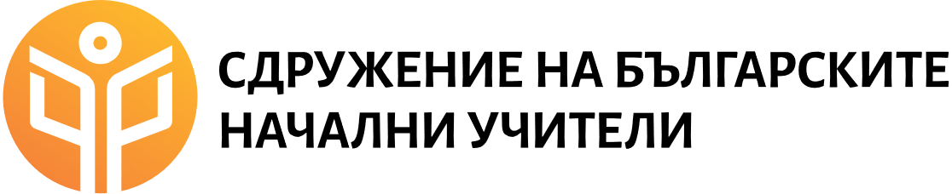
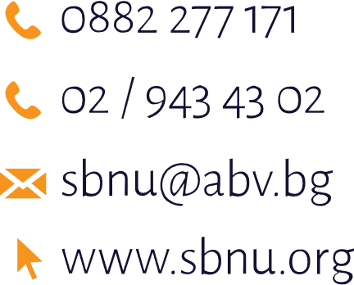

ДО
НАЧАЛНИКА
НА РУО – БУРГАС

УВАЖАЕМИ Г-Н /Г-ЖО/ НАЧАЛНИК,

На основание Подкрепящо писмо на Министерството на образованието и науката /изх. № 1103-69/26.04.2021 г./ през учебната 2022/2023 г. за шестнадесета поредна година ще се проведе Национално финално състезание на Сдружение на българските начални учители /СБНУ/ за ученици І – ІV клас.
Организатори са Сдружение на българските начални учители /СБНУ/ и Синдикат на българските учители /СБУ/.
Право на участие в Национално финално състезание на СБНУ имат ученици, получили максимален брой точки в поне две от провежданите състезания, съгласно следния график:
Състезания | Дата на подаване на заявки за състезанието | Дата на получаване на материали за състезанието | Дата на провеждане на състезанието | Обявяване на резултати от състезанието и получаване на грамоти
„Аз рисувам“ | 23.09.-30.09.2022 г. | 04.10.-11.10.2022 г. | 19.10.2022 г. | 11.11.2022 г.
„Аз и знанието“ | 18.10.- 04.11.2022 г. | 07.11.-15.11.2022 г. | 17.11.2022 г. | 18.12.2022 г.
„Аз, природата и светът“ | 15.11.-30.11.2022 г. | 01.12.-12.12.2022 г. | 15.12.2022 г. | 12.01.2023 г.
„Аз и числата“ | 04.01.-13.01.2023 г. | 16.01.-24.01.2023 г. | 26.01.2023 г. | 05.03.2023 г.
„Аз и буквите“ | 23.01.-10.02.2023 г. | 13.02.-21.02.2023 г. | 23.02.2023 г. | 26.03.2023 г.
„Аз общувам с Европа“ | 01.03.-13.03.2023 г. | 15.03.-21.03.2023 г. | 23.03.2023 г. | 11.04.2023 г.
Национално финално състезание | Имената на участниците ще бъдат обявени на сайта на СБНУ www.sbnu.org в Резултати. | 21.04.- 27.04.2023 г. | 28.04.2023 г. | 15.05.2023 г.

Заявки за участие се подават по обявения график на оторизирания представител:
- За област Бургас:
Мариана Михова – тел. 0882 417 956

